**江苏省仪征中学2024-2025学年度第二学期高三数学学科导学案**

**9.解三角形**

研制人： 居璇 审核人：冯杰

班级：_____________ 姓名：_____________ 学号：_____________ 授课日期：

**【课标要求】**

1.能够运用正弦定理、余弦定理等知识和方法解决一些与测量和几何计算有关的实际问题；

2.能够运用正余弦定理、三角函数的图象与性质解决解三角形与三角函数的综合问题．

**【基础训练】**

1．△*ABC*的内角*A*，*B*，*C*的对边分别为*a*，*b*，*c*.已知*a*＝，*c*＝2，cos *A*＝，则*b*＝(　　)

A． B． C．2 D．3

2．△*ABC*的内角*A*，*B*，*C*的对边分别为*a*，*b*，*c*.已知*C*＝60°，*b*＝，*c*＝3，则*A*＝(　　)

A．45° B．75° C．105° D．60°

3．在△*ABC*中，*A*＝60°，*AC*＝4，*BC*＝2，则△*ABC*的面积等于___________．

4．在△*ABC*的内角*A*，*B*，*C*的对边分别为*a*，*b*，*c*.已知*b*sin *A*＋*a*cos *B*＝0，则*B*＝___________．

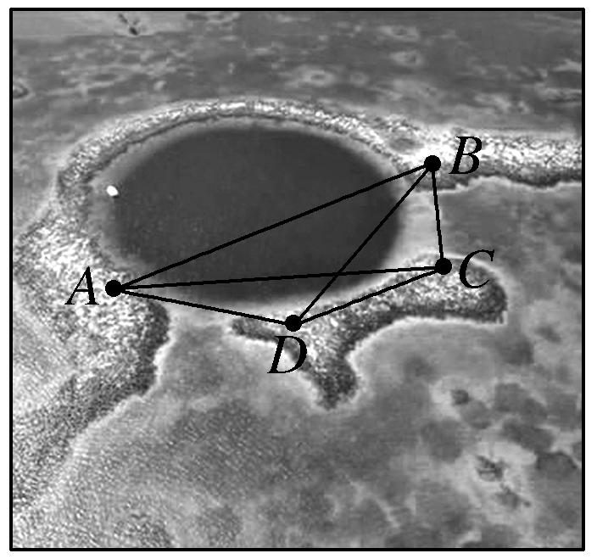5．海洋蓝洞是地球罕见的自然地理现象，被誉为“地球给人类保留宇宙秘密的最后遗产”，我国拥有世界上已知最深的海洋蓝洞．若要测量如图所示的海洋蓝洞的口径(即A，B两点间的距离)，现取两点C，D，测得CD＝80，∠ADB＝135°，∠BDC＝∠DCA＝15°，∠ACB＝120°，则图中海洋蓝洞的口径大小为_____________．

**【知识梳理】**

1. 几何图形中的边角问题
2. 测量问题

3．解三角形与三角函数综合

**【例题精讲】**

例1**.** 在四边形ABCD中，AB∥CD，AD＝BD＝CD＝1．

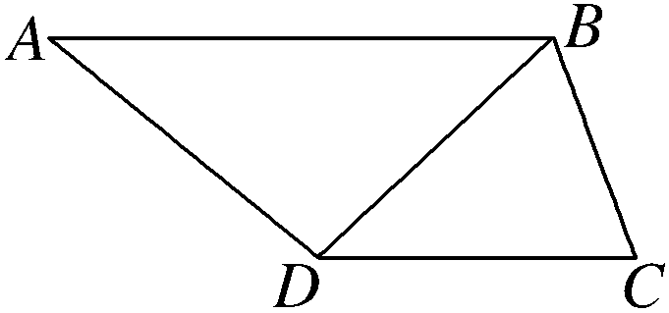(1)若AB＝，求BC；

(2)若AB＝2BC，求cos∠BDC．

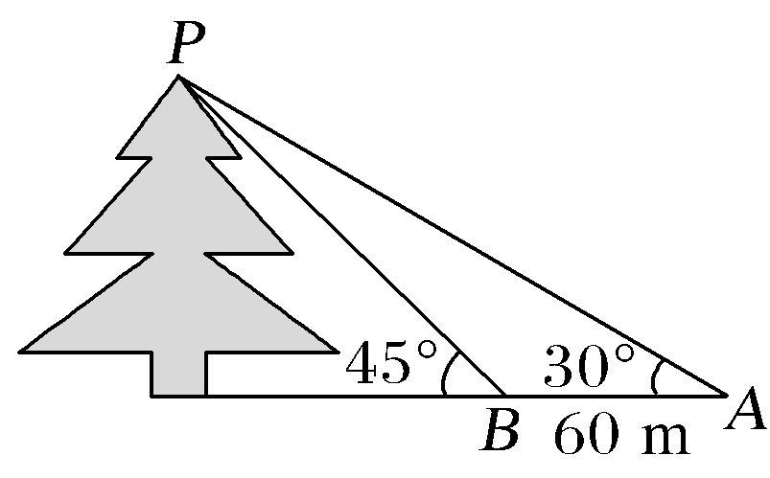例2**.** 如图所示，为测量一树的高度，在地面上选取A，B两点，从A，B两点分别测得树尖的仰角30°，45°，且A，B两点间的距离为60 m，求树的高度．

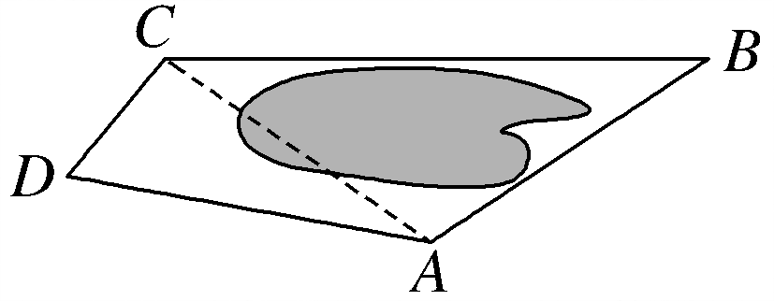**变式**　为了测量A，C两点间的距离，选取同一平面上B，D两点， 测出四边形ABCD各边的长度，AB＝5，BC＝8，CD＝3，DA＝5，且∠B与∠D互补，求AC的长、四边形ABCD的面积．

例3**.** 已知函数*f*(*x*)＝cos2*x*＋sin(π－*x*)cos(π＋*x*)－．

(1)求函数*f*(*x*)在[0，π]上的单调递减区间；

(2)在锐角△ABC中，内角A，B，C的对边分别为*a*，b，c，已知*f*(A)＝－1，*a*＝2，bsin C＝*a*sin A，求△ABC的面积．

**【课堂小结】**